**Activitat 3.4**

**ls /home /usr**

Ens mostra el contingut de les carpets /home i /usr.

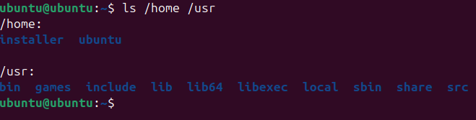

**ls -l /home**

Ens mostra el contingut del fitxer /home amb un format més llarg.

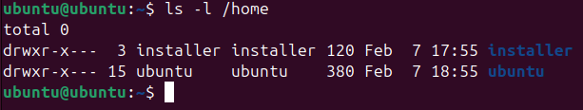

**ls -R /home**

Mostra recursivament el contingut de tot el directori /home.

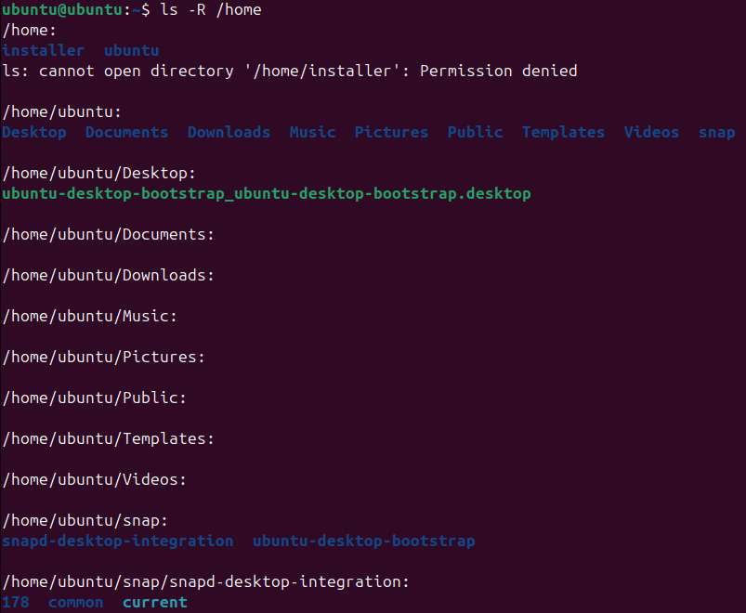

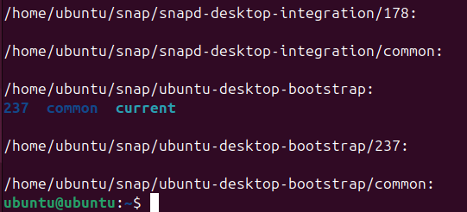

**ls -ltra**

Mostra tots els fitxers, inclosos els ocults.

